15 TEMMUZ
ŞEHİTLERİNİ ANMA, DEMOKRASİ VE MİLLİ BİRLİK GÜNÜ PROGRAMI

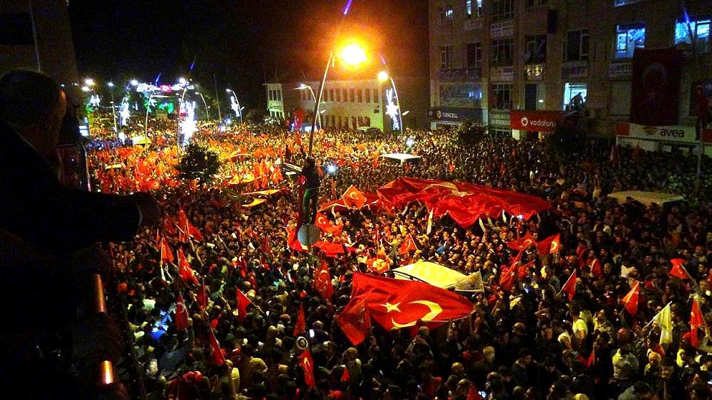

2017

TERTİP KOMİTESİ

TERTİP KOMİTESİ

İLÇE EMNİYET MÜDÜRLÜĞÜ VE JANDARMA KOMUTANLIĞINCA YÜRÜTÜLÜCEK GÖREVLER
- Etkinlik alanlarının gidiş ve dönüş güzergâhı ile yol emniyetini sağlayacaktır.
- Görev alan diğer kuruluşlarla koordineli çalışma sağlayacaktır.
- Etkinlik alanlarının hâkim noktalarına polis memurları yerleştirilecek, tören alanının giriş ve çıkış emniyeti sağlanacaktır.
- Trafik akışını güvenli bir şekilde sağlayacaklardır.

İLÇE MİLLİ EĞİTİM MÜDÜRLÜĞÜNCE YÜRÜTÜLÜCEK GÖREVLER

- Tüm okulların müdür, müdür yardımcıları görevli olup yapılacak etkinliklerde hazır bulunacaklardır.
- Görev alan diğer kuruluşlarla koordineli çalışma sağlayacaktır.

İLÇE SAĞLIK MÜDÜRLÜĞÜNCE YÜRÜTÜLÜCEK GÖREVLER
- 15 Temmuz Demokrasi Zaferi ve Şehitleri Anma Programlarında donanımlı bir ambulans aracı ile birlikte bir doktor, hemşire ve yeteri kadar sağlık personeli hazır bulunduracaktır.
- Görev alan diğer kuruluşlarla koordineli çalışma sağlayacaktır.

TEDAŞ İŞLETME ŞEFLİĞİNCE YÜRÜTÜLÜCEK GÖREVLER
- Etkinlikler süresince bölgede zorunlu haller dışında elektrik kesintisine gidilmeyecektir.
- Muhtemel arızalara karşı etkinliklerin yapılacağı mahallerde bir teknik personeli hazır bulunduracaktır.
- Görev alan diğer kuruluşlarla koordineli çalışma sağlayacaktır.

BELEDİYE BAŞKANLIĞINCE YÜRÜTÜLÜCEK GÖREVLER

- Milli İrade ve Demokrasi Yürüyüşünde itfaiye aracı hazır bulundurulacaktır.
- Etkinlikler belediyenin ses yayın cihazı ile halka duyurulacaktır. Görev alan diğer kuruluşlarla koordineli çalışma sağlanacaktır.

15 Temmuz Demokrasi Zaferi ve Şehitleri Anma Günü, üm kamu kurum ve kuruluşlar ve esnaflar bayraklarını asacaklardır.

TERTİP KOMİTESİ

KURUMLARIN GÖREV DAĞILIMI

- Bütün kurum müdürleri ve idarecileri 15 Temmuz Demokrasi Zaferi ve Şehitleri Anma programına katılmak zorunda olup, belirtilen gün ve saatlerde etkinlikler için hazır bulunacaklardır.

- Şiir metni 04/07/2017 Salı gününe kadar İlçe Milli Eğitim Müdürlüğü’ne teslim edilecektir.

- Öğrenciler velileriyle birlikte yapılacak olan programa davet edilecektir.

- Sunuculuğu Sermet Yalçın Anadolu Lisesi Edebiyat Öğretmeni Dila YAVUZ yapacaktır.

- İlçe Müftlüğü 14/07/2017 tarihinde merkez camii de 15 Temmuz Demokrasi Zaferi ve Şehitleri anısına mevlİt okutacaktır.

Bu program; resmi daire ve kuruluşların yönetici ve görevlilerine emir, sayın halkımıza davetiye hükmündedir.

